**DAFTAR HADIR PESERTA PENGMAS**

**DESA BAMBE KECAMATAN DRIYOREJO KABUPATEN GRESIK**

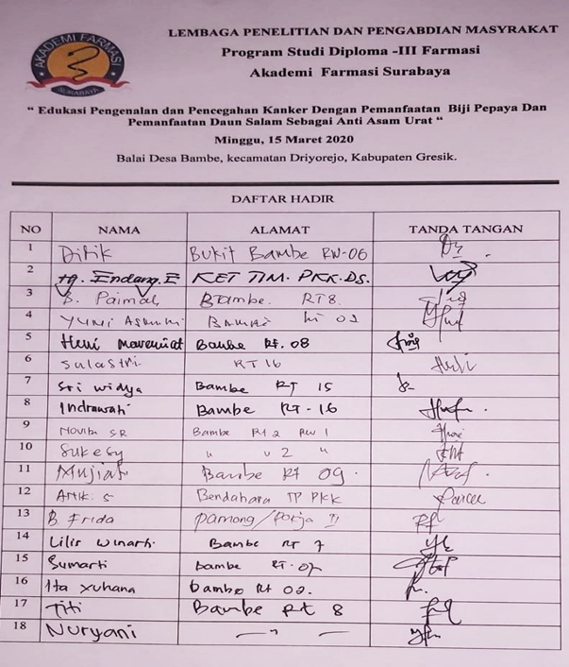**15 MARET 2020**

